Grandstream GXP1400

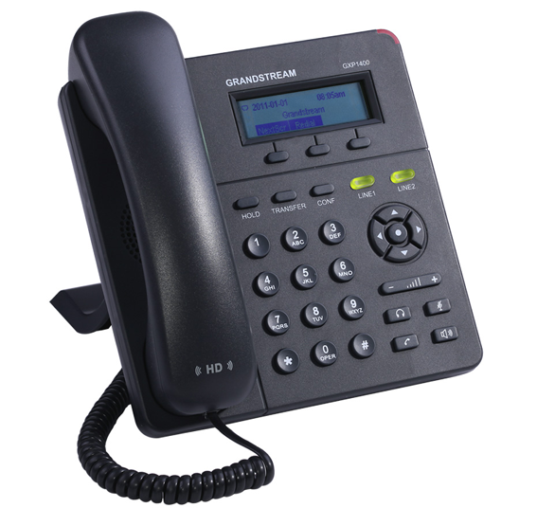 | CHF 59.-  

Description:
Le téléphone GXP1400 permet d'effectuer deux appels simultanés avec 2 comptes SIP différents. Munit d'un écran LCD, il offre une qualité audio de haute définition et est à la pointe des dernières avancées en matière de téléphonie. Un choix parfaits pour entreprises de taille moyenne, garantissant une haute qualité pour un prix attractif.
Page officiel du Granstream GXP1400

Avec l’abonnement:
- Un numéro fixe suisse au choix selon les disponibilités.
- Pas d’itinérance. Les tarifs restent les mêmes si vous utilisez votre compte Switzernet à l'étranger.
- Des tarifs exceptionnels vers la Suisse et le monde entier avec une facturation à la seconde.
- Appels gratuits et illimités vers les fixes de 23 pays (dont la Suisse) :

- Appels gratuits et illimités vers les mobiles aux Etats-Unis, Canada, Chine, Hong Kong et Singapour.
- La possibilité de recevoir les appels sur tous vos appareils SIP en même temps.
- Coût mensuel: 9 CHF.
- Facture envoyée tous les 1er du mois, payable à 25 jours.
- L’abonnement est valable uniquement avec une adresse de facturation en Suisse, pour commander depuis l'étranger veuillez choisir un compte à prépaiement.
Voir les conditions générales.

Schéma de branchement:
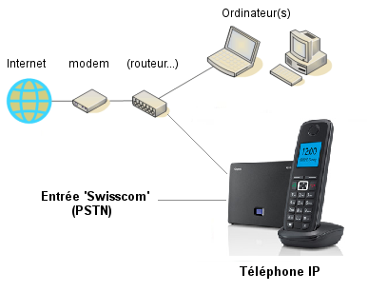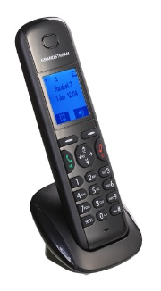
* * *
Copyright © 2014 Switzernet

